МОУ «Киришский лицей»
Киришский муниципальный район Ленинградской области

Методическая разработка
по организации творческого проекта
на английском языке
«Рождественские встречи»

Разработала:
Краскова Анна Сергеевна,
учитель английского языка
МОУ «Киришский лицей»

г.Кириши
2023г.

Содержание
- Пояснительная записка к проекту «Рождественские встречи»
1.1 Актуальность проекта «Рождественские встречи» 3
1.2 Цель проекта 3
1.3 Основные задачи проекта 3

- Содержание проекта «Рождественские встречи»
2.1 Этапы, сроки реализации проекта 4
2.2 Инновационность проекта «Рождественские встречи» 5
2.3 Сценарий концерта «Рождественские встречи» 6
2.4 Яркие момента концерта 10
2.5 Практический результат проекта 12

Список использованных источников 12

- Пояснительная записка.
1.1. Актуальность проекта «Рождественские встречи».
На сегодняшний день большинство учащихся в связи с загруженностью в школе не оставляют место творчеству. Кроме того, делают акцент на основных школьных предметах, не уделяя должного внимания изучению иностранного языка. Более того, многие дети просто не видят для себя смысла в творческой деятельности и изучении языков. А что если эти две проблемы объединить и найти общее решение? В качестве решения предлагаю методические разработки по проведению мероприятия на английском языке «Рождественские встречи».
Актуальность проекта на английском языке «Рождественские встречи» определяется необходимостью повышения мотивации к обучению в связи с тем, что на данный момент наблюдается снижение интереса к изучению иностранных языков.
На снижение мотивации напрямую влияют следующие причины: низкий уровень знаний, отсутствие стимуляции интереса к учебной деятельности и, прежде всего, приемов самостоятельного приобретения знаний. Большую роль играют методы преподавания учебного предмета и состояние учебников и учебных пособий. На сегодняшний день к вышеперечисленным причинам можно добавить трудности в применении знаний английского языка в связи с политической ситуацией в мире.
Что касается творческой составляющей, то творческая деятельность позволяет школьникам строить взаимодействие и общение друг с другом с учетом возрастных возможностей и индивидуальных особенностей. Благодаря выступлениям на «Рождественских встречах» дети, которые не посещают учреждения дополнительного образования, имеют возможность показать свои таланты или даже открыть в себе новые. Песни, стихи, сценки на английском языке позволяют ребенку развиваться всесторонне, что является одним из магистральных направлений проекта «Школа Минпросвещения России».
Методические рекомендации по проведению «Рождественских встреч» можно использовать в практике в любом образовательном учреждении.
Данный проект способствует развитию муниципальной системы преподавания английского языка для формирования конкурентоспособных обучающихся нашего района наряду со школами с углубленным изучением языков региона.

1.2 Цель проекта.
Цель проекта: повышение мотивации и эффективности учебной и внеурочной деятельности обучающихся, а в результате и повышение уровня знания английского языка. Выявление и поддержка одаренных, творческих детей.
1.3. Задачи проекта.
Для реализации цели поставлены следующие задачи:
- Познакомить обучающихся с культурой и новогодними традициями англоговорящих стран.
- Обогащать словарь ребенка новыми словами и фразами.
- Побуждать детей к совместной деятельности.
- Объединять усилия педагогов и родителей в совместной творческой деятельности.
- Совершенствовать умения детей ориентироваться в группе, зале.
- Закреплять правильное произношение всех звуков. Совершенствовать интонационную выразительность речи.
- Развивать умение использовать песенные, танцевальные, игровые импровизации в самостоятельной деятельности.
- Поддерживать желание детей активно участвовать в праздниках и развлечениях, используя умения и навыки, приобретенные на занятиях и в самостоятельной деятельности.

2. Содержание проекта.
  - Этапы реализации проекта

Этапы

1.Организационный

(октябрь 2022г.)
2.Основной

(ноябрь 2022г.)
3.Завершающий

(декабрь 2022г.)

Первый этап – организационный
Данный этап предполагает:
- знакомство обучающихся с культурой и новогодними и рождественскими традициями англоговорящих стран;
- создание мотивационной основы для активного участия детей и родителей в проекте «Рождественские встречи»;
- помощь обучающимся в выборе песен, стихов, сценок на английском языке;
- написание сценария мероприятия.

Второй этап – организационно – практический
Данный этап включает в себя:
- подготовку выступлений;
- репетиции;
- освещение концерта «Рождественские встречи» посредством школьного радио и развешивания концертных афиш.

Третий этап – завершающий
Данный этап подразумевает проведение концерта на английском языке «Рождественские встречи». А также размещение публикации в группе МОУ «Киришского лицея» с фотографиями, ссылкой на видео и отзывами зрителей.

2.2 Инновационность проекта «Рождественские встречи»
Отличительной чертой проекта «Рождественские встречи» является формирование, как у младших школьников, так и у среднего и старшего звена интереса к изучению английского языка посредством творческой деятельности. А также усваивание новой лексики через песни, стихи и сценки.
Можно с уверенностью сказать, что песни — достаточно эффективный, а главное интересный способ изучать иностранный язык. Через любимые композиции можно полностью погрузиться в изучение всех аспектов языка: грамматики, аудирования и произношения. Современные поп-композиции позволяют окунуться в современный английский, который в некоторых аспектах может отличаться от того, что есть в учебниках по грамматике.
Существует ряд причин, по которым музыка считается эффективным инструментом изучения языка:
- Музыка полезна для нашего ума.
Научно доказано, что музыка может помочь изучающим второй язык овладеть грамматикой и расширить словарный запас, а также улучшить орфографию.
Кроме того, существует так называемый «Эффект Моцарта», концепция, согласно которой прослушивание классической музыки повышает эффективность выполнения умственных задач, таких как обучение.
- В песнях используется повседневный язык и разговорная речь.
Английская музыка почти всегда содержит много полезной лексики, фраз и выражений. А поскольку предполагаемая аудитория – носители языка, песни включают в себя современный язык и разговорные выражения. Именно поэтому язык, используемый в песнях, может оказаться для обучающихся очень полезным, главное - выбрать правильные композиции.
- Песни знакомят обучающихся со звучанием английского языка.
Прослушивание песен также позволяет улучшить произношение и понимание тональности и ритма английского языка.
- Английские слова «врезаются» в нашу память.
Многие слова и звуковые паттерны в песне повторяются, и это облегчает их запоминание. Музыка обладает сверхъестественной способностью застревать в наших головах. Мелодии и тексты песен часто проникают в наши мысли, и мы снова и снова воспроизводим их в памяти. Всё это помогает без труда запоминать новые слова и фразы. Спустя какое-то время их бывает уже невозможно забыть.
- Песни вызывают эмоции.
Наше отношение к музыке глубоко, сильно и чрезвычайно полезно. Песни – это ключ к нашим эмоциям. Они влияют на наше настроение, улучшают психическое и физическое состояние. И конечно, всё, что вызывает у нас эмоции, гораздо легче запоминается.

2.3 Сценарий концерта «Рождественские встречи»
Белоснежка и Гномы: (хоровод вокруг елки)
Christmas Tree,
My Christmas Tree,
Lit up like a star;
When I see my Christmas tree,
Can loved ones be far?
Christmas Tree, I'm certain
Wherever I roam ,
The glow from your branches
Will light my way home.
Белоснежка: (после песни)
Oh, my lovely friends! New Year is coming! We’ll decorate the Christmas Tree! It’ll be the Most Beautiful Tree in the Forest and We’ll have the warmest celebration ever! A lot of miracles are waiting for us! (звучит песня I’m wishing, гномы и Белоснежка загадывают желания).
Белоснежка: I’m wishing about my prince.
Гном Умник: I wish I were a scientist!
Гном Скромник: I wish to be a famous storyteller!
Гном Чихун: I wish I can breathe freely! (картинка гнома с могучей грудью).
Гном Весельчак: I wish I were a famous humorist! (картинка скомороха)
Гном Соня: I’m dreaming about a very soft bed! (уютная кровать)
Гном Ворчун: I’m dreaming you work hard and speak as less as you can! (ходит убирает, вытирает, ворчит)
Злюка (врывается в зал под музыку):
My dream is coming true! Hurray! I’m taking away all decorations and lights. It will be the poorest Christmas Tree in the 9th Forest. This is the worst dirty trick I have ever done! Ha-ha-ha!, Santa Claus won’t come and won’t give you presents!
Белоснежка: Dear Lady! Nobody dreams about bad deals but about miracle and kindness.
Злюка: I do! And you won’t stop me! I’m leaving! (уходит, но в дверях встречает Доброго гнома).
Маленький добрый гном:
-What a beautiful woman you are! So kind, So pretty! But where are our toys, you know?
Злюка: I took them!
Маленький добрый гном:
But maybe you’ll be so kind, beautiful Lady and bring the toys back? (мило моргает, выпрашивает игрушки взглядом).
And we’ll help you to transform to Super Woman! (показывает картинку Красотки)
Злюка: Ok. I’ll bring the toys back if you surprise me! But remember: I will never be dreaming about kindness!
Маленький добрый гном:
-But How can we surprise you?
Злюка:
-Talent show! I have just 5 minutes– and then – I’m leaving!

Номер1. Песня «Perfect to me».
Белоснежка подает чай.
Злюка:
-Not bad, not bad. (отдает несколько шаров). I’m staying. And I’m full of listening to your songs – I want POEMs!

Номер 2. Стих 10А.
Гномы делают массаж Злюке.
Злюка:
-Ok. It was really talented… (отдает еще шары).
Маленький добрый гном:
-Thank you, kind woman! Try this lollypop, please - Snow White has just cooked for you!
Злюка:
Yummy! I have never tried such delicious sweets. And I have never said “Thank you». I must say now ththththank you. (looked angry about herself and nervous).

Номер 3. Сценка 6В.
Гномы подбирают одежду для Злюки.
Злюка:
Good-good (but not so happy). They are so friendly, so happy! Oooh, I guess – they want to fool me with their kindness! I’ll catch them with puzzle!
Guess a riddle, children!
«When going around the world
This animal can find the way
It goes to every country
While helping pull Santa’s sleigh»
Reindeer! Yes!

Номер 4 (песня про оленя) 8Б.
Гномы делают маникюр Злюке.
Злюка:
I’m a reindeer (laughing)! (stop speaking harshly).
NO, no, no, I’m an awful Angry lady! And not nice at all! (back to her usual behavior).
I’m tired of you English. I want other languages!
Гномы (все вместе):
We know, we know!

Злюка:
I don’t believe you!

Номер 5. 8А с песней на немецком языке.

Злюка:
-Well, it’s just German…

Номер 6. Павловская С. и Павловская К. читают стихотворение на французском языке.
Злюка:
-Well, to tell the truth I’m really surprised about such clever children, gnomes, and animals in this 9th Forest. I’m sleepy. (зевает, идет к кровати). I’d like to have a nap. Sing me a lullaby to cradle me! (ложится на кровать, а гномы смеются).

Номер 7. 3 Г. Песня «We will rock you».
Злюка:
-Help me, help me! They want to kill me!

Номер 8. 4Б Песня «Let’s twist again»
(Выходит Санта Клаус с маленькими зверятами)
Санта Клаус:
-What’s happened here? What a terrible noise! How beautiful you are! (любуется Злюкой)
Злюка:
Yes, I’m! (смущаясь), And you can take these lights. But I will never be wishing about a something good!
Белоснежка: Look, how many good wishes are here today! (все вешают пожелания на елочку)
Злюка (плачет): Oh, you’re so friendly! I want to have such good friends!
Все участники концерта выходят на сцену для исполнения финальной песни.
Номер 9. Козловская Мария и все участники поют песню «Christmas».

2.4 Яркие моменты концерта «Рождественские встречи»
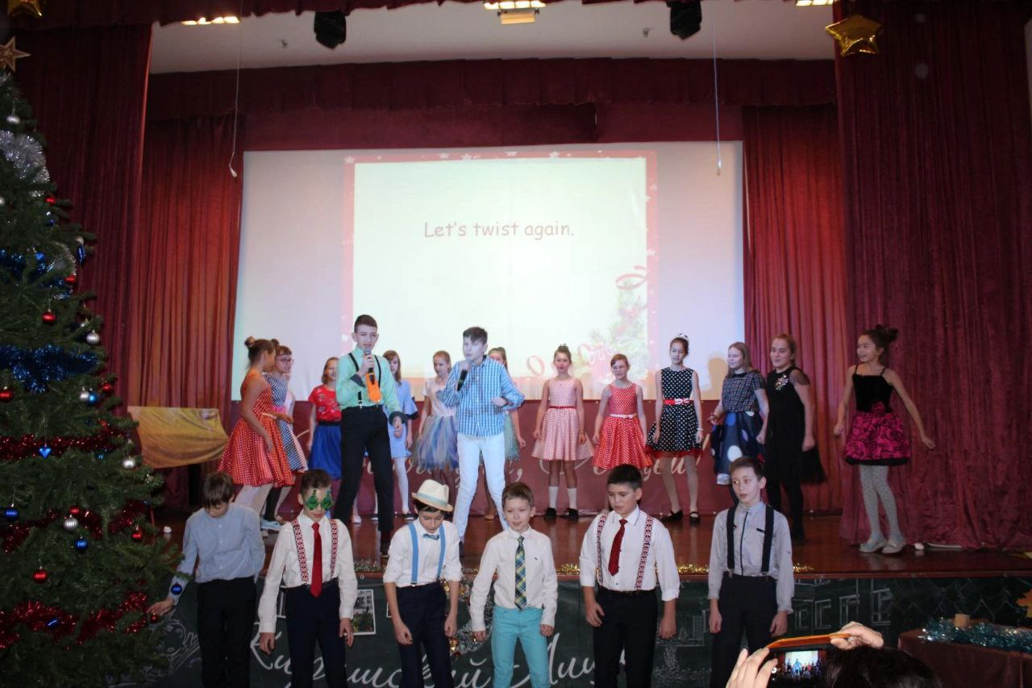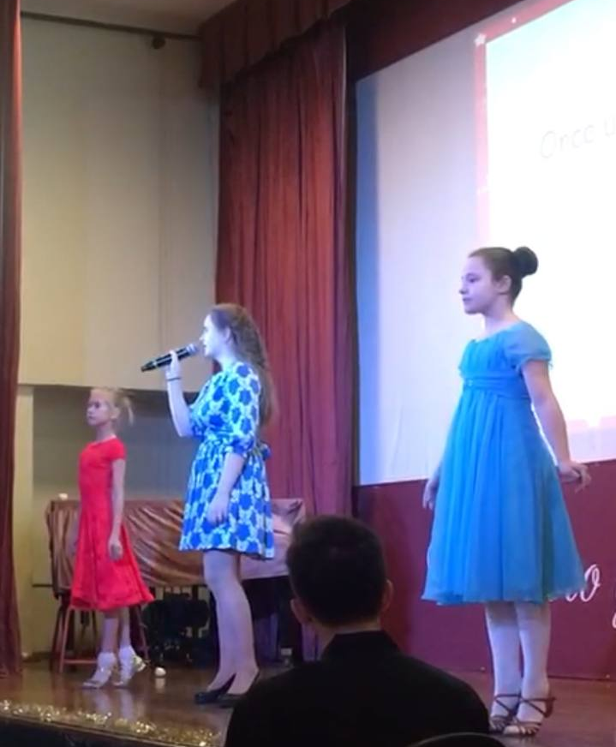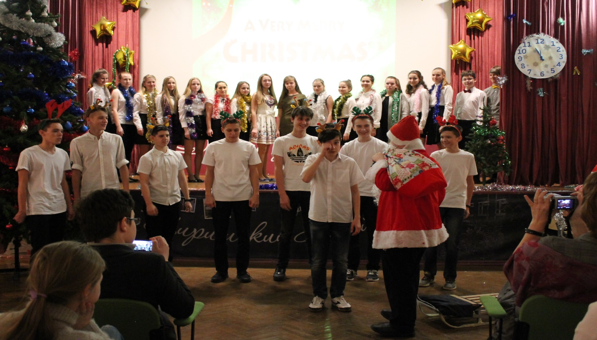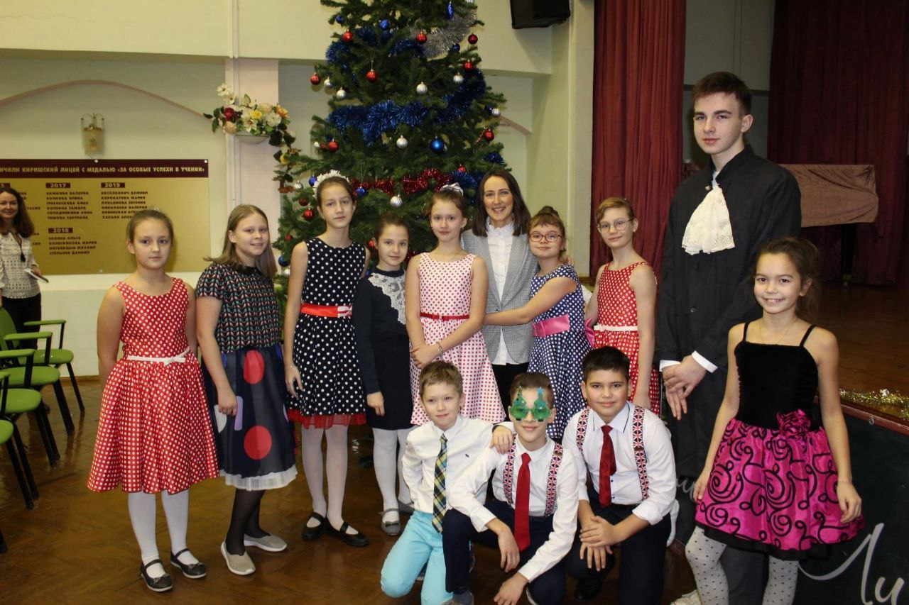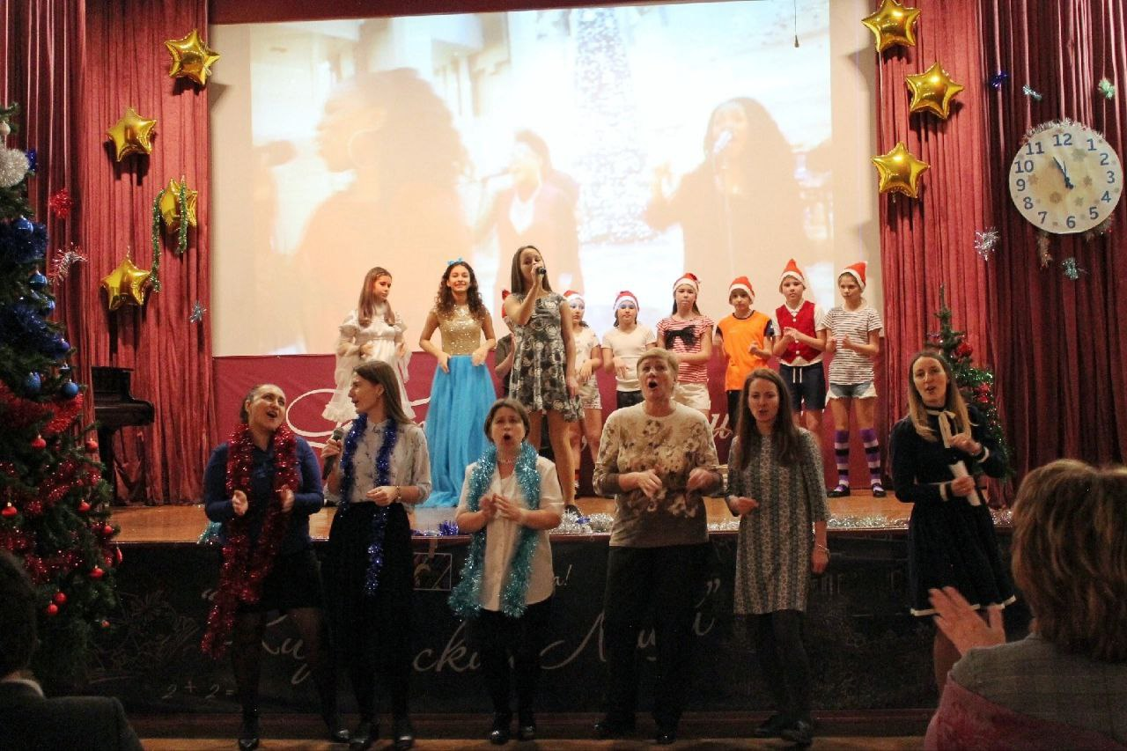

  - Практический результат

Данный проект ориентирован на обучающихся 2-11 классов.
Продукт ориентирован на практический результат – повышение мотивации к изучению английского языка.
По результатам мониторинга качества успеваемости отслеживается положительная динамика повышения успеваемости по предмету.
Эффективность проекта выражена в повышении уровня заинтересованности обучающихся в творческой деятельности на английском языке. А также, в положительных отзывах от участников проекта на протяжении 4-х лет.

Список использованных источников

- Как организовать проектную деятельность обучающихся: Практическое пособие для работников общеобразовательных учреждений. – 8-е изд., испр. и доп. – М.: АРКТИ ,2012 . – 80 с.
- Кулакова Е.А. Развитие творческих способностей обучающихся в процессе проектной и учебно-исследовательской деятельности // Исследовательская деятельность обучающихся в современном образовательном пространстве: Сборник статей / под общей редакцией к. пс. Н. А.С. Обухова. М.: НИИ школьных технологий, 2006.
- Пахомова Н.Ю. Метод учебного проекта в образовательном учреждении: Пособие для учителей и студентов педагогических вузов. – М, 2003.
- Управление инновациями в образовательной организации. Кейс успешного руководителя. Управление через проектирование. Деятельность проектной команды. Эффективные технологии управления инновациями / авт.- сост. Н. М. Борытко, О. Л. Иванова, Е. И. Фастова; науч. ред. И. В. Власюк. – Волгоград: Учитель, 2015. – 161 с.
- Яковлева Н.Ф. Проектная деятельность в образовательном учреждении [Электронный ресурс]: учеб.пособие. – 2-е изд., стер. – М.: ФЛИНТА, 2014.

